CURSO DE CIÊNCIA DA COMPUTAÇÃO – TCC
( X ) PRÉ-PROJETO ( ) PROJETO | ANO/SEMESTRE: 2023/2

aplicativo de jogo de conscientização no trânsito utilizando realidade aumentada
Gabriel Ossamu Ropelatto Mori
Prof. Dalton Solano dos Reis - Orientador

Introdução

De acordo com os dados do Instituto Brasileiro de Geografia e Estatística (IBGE, 2023), nos últimos 5 anos o Brasil possui uma frota crescente de carros. Uma pesquisa do IBGE (2023) mostra que no ano de 2022 o Brasil contava com uma frota de 115.116.532 de veículos de variados tipos. Uma pesquisa divulgada pelo Observatório Nacional de Segurança Viária (ONSV, 2023), afirma que somente no ano de 2021 tivemos 33.813 óbitos devido a acidentes de trânsito. Um crescimento significativo em relação a 2020, que também de acordo com a ONSV (2022), tivemos 32.716 óbitos. Mesmo com o avanço da tecnologia e da segurança, por que ainda temos tantos acidentes de trânsito? De acordo com Ministério dos Transportes e Aviação Civil (2020) a principal razão dos acidentes é a negligência dos motoristas.
Negligência está que poderia ser diminuída com ações de educação no trânsito, como por exemplo, utilizando simuladores para permitir os motoristas melhorarem suas práticas de condução no trânsito. De acordo com o site Confederação Nacional de Municípios (2015), em 2015, o uso de simuladores era obrigatório por causa de uma medida estabelecida pelo CONTRAN, mas, anos depois, deixa de ser obrigatório e se torna opcional, segundo o Departamento Estadual de Trânsito do Rio grande do Sul (2022). Em entrevista com a auxiliar administrativa da autoescola Godri (2023), foi perguntado se ainda usavam o simulador que eles compraram na época que foi decretado obrigatório. Eles responderam que pararam de usar o simulador pelo motivo da "baixa adesão do público, já que o uso já não era mais obrigatório", Godri (2023), fora o alto custo para compra e manutenção do simulador.
A escritora Paula (2022) diz que não é novidade que os métodos tradicionais de ensino enfrentam resistência dos alunos e que por isso muitas instituições estão percebendo a necessidade de implementar mudanças na forma de ensinar essa geração que são nativos digitais. E um modo diferente de ensino é alinhar o ensino com o uso da tecnologia, assim se adaptando ao novo perfil de alunos “nativos digitais”, termo utilizado por Paula (2022), usando a realidade virtual, em particular a realidade aumentada, onde no trânsito já é utilizada como foi o caso de um grupo de estudantes do projeto do Alexandre Miranda Maxado et. Al (2016). Maxado et. Al (2016) fez um trabalho voltado para a educação no trânsito que’ tem foco no ensino infantil, segundo os autores foi visado o uso da RA pois envolve mais as crianças que tendem a ter curiosidade por tecnologia.
Com o avanço das tecnologias móveis e o crescimento exponencial da computação, os aplicativos móveis têm se tornado ferramentas da vida cotidiana. De acordo com o site LudosPro (2023) aprendizado através de jogos ou também conhecido como “aprendizado gamificado” é uma ótima ferramenta para o estudante diversificar seus meios de estudos e combinado com a realidade virtual pode ser ainda melhor, pois o “aprendizado gamificado” pode simular o ambiente que o usuário pode vir a enfrentar na vida real. Assim o estudante pode ter um treinamento antes de ir para o mundo real, além de aprender enquanto se diverte e faz algo que ele gosta, que é jogar.
Existem inúmeros desafios para um aluno se formar na autoescola e segundo o site de sistemas de atendimento para autoescolas, da empresa ICFC (2020) entre os cinco principais desafios está manter o foco na fase da teoria, o valor do curso e o nervosismo na hora da prova prática. Pensando nisso, será desenvolvido um aplicativo que utilizará de outra maneira de ensino e ainda de baixo custo. O ensino será passado de maneira “gamificada” usando um aplicativo, onde o usuário não tem o perigo da vida real, mas tem a sua imersão assegurada pelo uso da Realidade Aumentada (RA).
Diante deste contexto, este projeto propõe explorar a criação e a implementação de um aplicativo de jogo utilizando a realidade virtual aumentada, voltado para a parte educacional das leis de trânsito. E assim, com este aplicativo se espera melhorar a qualidade de ensino para motoristas novos ou inexperientes. Oferecendo uma experiência de aprendizado prática, imersiva e interativa. E assim se espera auxiliar os futuros condutores a enfrentar os desafios reais do trânsito, sem ser de uma forma tradicional (lápis e caneta) e sem colocar a vida de outros em perigo.

OBJETIVOS
O objetivo principal deste projeto é desenvolver um aplicativo de jogo de conscientização no trânsito utilizando realidade aumentada.
Os objetivos específicos são:
- desenvolver um ambiente em realidade aumentada simulando o trânsito de uma cidade;
- oferecer cenas variadas, a partir de diferentes situações vivenciadas no trânsito;
- instruir e conscientizar o usuário baseado nas suas ações tomadas no jogo respeitando as leis do trânsito;
- analisar a possibilidade de usar o aplicativo como uma ferramenta educacional.

trabalhos correlatos
Nesta seção são apresentados três trabalhos que apresentam semelhanças com o trabalho proposto. A subseção 2.1 aborda um aplicativo educacional de trânsito, onde o usuário precisa seguir as leis de trânsito (BUZZI, 2018). A subseção 2.2 descreve sobre até quando o simulador de baixo custo pode substituir um de médio custo (ALVES, 2014). Por fim na subseção 2.3 também descreve sobre um simulador, porém, com objetivo de ajudar os motoristas a melhorar suas habilidades de condução (YANG et al., 2016).

Transitar
Buzzi (2018) desenvolveu o aplicativo TransitAR, bem como os respectivos testes neste aplicativo. E de acordo Buzzi (2018, p.1) “O aplicativo busca unir o atrativo de jogabilidade ao foco na conscientização de trânsito, abrangendo um grande grupo de usuários e auxiliando a diminuir o número de acidentes nas rodovias.”. O autor (BUZZI, 2018), para fazer isso utilizou de uma série de fatores, tanto de jogabilidade quanto de realidade de aumentada, conforme mostrado na Figura 1.
Os fatores utilizados para que o usuário tenha imersão foram vários e estão dispostos sobre a tela, assim fazendo com que o usuário não precise abrir um menu ou entrar em outra tela para obter a informação, portanto, tendo tudo sempre a vista (Figura 1).
Figura 1 – Ferramentas para imersão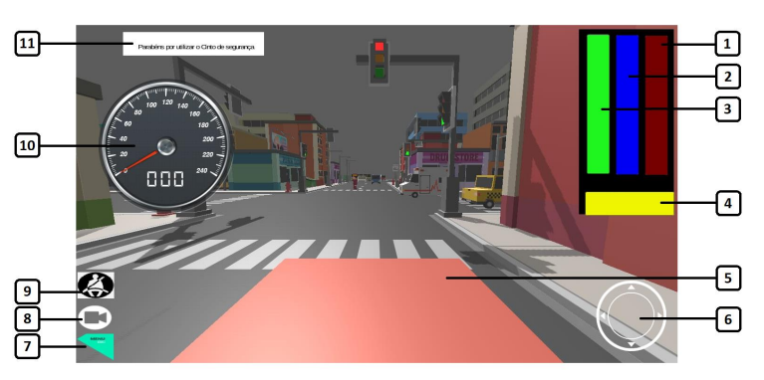
Fonte: Buzzi (2018).
Conforme a Figura 1 o usuário possui vários objetos na tela, que podem ser uma informação ou um botão que acarrete em uma ação. E com o objetivo de aumentar a imersividade do usuário, fazendo o uso da realidade aumentada. De acordo com o Quadro 7 disposto pelo autor:
O primeiro objeto consiste em uma barra de mecânica do veículo, cujo vai caindo conforme o condutor colide com o carro e ao chegar em zero o mesmo perde o jogo. O segundo objeto é o combustível e a barra vai diminuindo conforme o condutor percorre com o carro pela cidade, mas é possível abastecer o carro em postos dispostos pela cidade e o condutor perde o jogo caso esta barra de gasolina zere. Já o terceiro é o descanso do jogador e o quarto é os pontos, que podem subir ou descer conforme ele obedece ou desobedece a lei de trânsito. A quinta marcação é referente a visão do condutor, que é em primeira pessoa, também para aumentar a imersividade. O sexto ponto é o joystick que coordena o carro. O sétimo é um acesso rápido ao menu. O oitavo altera a visão do jogador entre primeira e terceira pessoa. O nono é o botão para colocar e tirar o sinto. Já o décimo é o velocímetro com a velocidade do condutor e o décimo primeiro é uma área onde é exibido as notificações do jogo.
Thiago Alberto Buzzi (2018) fez com que o jogo tivesse um sistema de pontuação (de acordo com o cumprimento das leis de trânsito) e uma métrica de vida e gasolina do automóvel. Buzzi (2018) fez com que a vida do automóvel diminuisse conforme o usuário vai batendo o carro nos objetos dispostos no cenário e o usuário perde ao zerar a barra. Já a gasolina diminui conforme o usuário anda com o carro e pode ser recuperada em postos de gasolinas dispostos no mapa. O sistema de pontuação começa a funcionar logo no início do jogo, quando o usuário é colocado em um cruzamento no qual o sinal está fechado para os veículos, se o usuário passar o cruzamento, ele perde pontos. Após passado o cruzamento o jogador percorre a cidade, passando por outras situações que requerem uma tomada de decisão. Ao realizar uma decisão que vai contra a lei, como ultrapassar o cruzamento fechado, o usuário perde pontos, e ao chegar em zero, perde o jogo, mas ele ainda pode recuperar sua pontuação acertando suas futuras decisões, e permanecendo dentro da lei.

Validação de simuladores de condução low-cost baseados num motor de jogo usando heads-up display: estudo de caso com simulação de dispositivos in-glass
O trabalho da Patrícia Raquel de Jesus Araújo Alves (2014) , apesar de não ter um foco nas leis de trânsito, e nem educacional, Alves (2014) tinha como principal objetivo do seu projeto saber até que ponto um simulador de baixo custo (utilizando um computador pessoal) pode ser útil em detrimento de um mais caro. Outro foco que Alves (2014) tinha com este projeto foi que o simulador pudesse ser mais distribuído, diferente de simuladores de médio custo atuais que exigem que você o tenha fixo e com pouca mobilidade. Alvez (2014) abordou ainda sobre ter como fazer uma simulação de condução fiável em uma grande escala, o que seria o ideal, tendo em mente que hoje em dia ter um volante acoplado a um computador em casa não é mais tão difícil.
De acordo com a autora, para conseguir cumprir todos os objetivos do projeto “desenvolveu-se e implementou-se um protótipo de um HUD, mais realista que o usado no trabalho prévio (Alves et al. 2013), definiu-se um cenário de simulação para teste desse HUD e comparação dos simuladores, programando-se depois os simuladores com esse cenário, e realizaram-se testes de condução em ambos os simuladores.”, Alvez (2014, p.25). Como simulador de baixo custo, Alves (2014) utilizou um portátil ligado a um volante G27 e exibia a imagem em um monitor comum, de 23 polegadas (Figura 2). Já para o simulador de médio Alves (2014) utilizou uma base fixa, onde a mesma corresponde a um carro verdadeiro e devidamente equipado e estava ligado a um sistema de computadores, projetando o cenário em uma tela de 3.20m x 2.40 e uma série de fatores para aumento da imersividade (Figura 3). Patrícia Raquel de Jesus Araújo Alves (2014) implementou a parte de simulação pelo motor de jogos Unity3D e desenhou o HUD para ambos os simuladores de acordo com o esquema proposto por Liu e Wen (2004), que de acordo com a autora do projeto Alves (2014, p.45) “é baseado nas diretrizes gerais e de navegação para exibição visual de Green et al. (1993)” e tendo sido programado em C#.
Figura 2 – Ferramentas para imersão de baixo custo
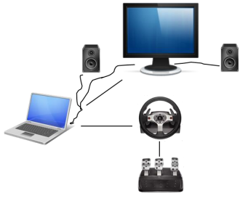
Fonte: Alves (2014).

Figura 3 – Ferramentas para imersão de alto custo
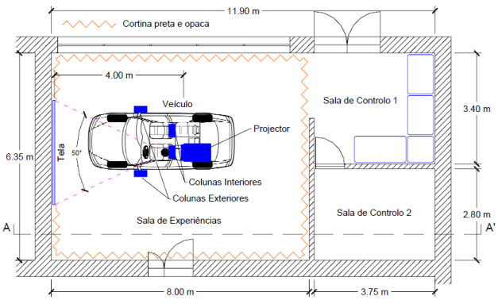
Fonte: Alves (2014).
Para validar o projeto Alves (2014) também testara com 35 pessoas. Tanto o projeto de baixo quanto de médio custo foram testados com e sem auxílio do HUD. Alvez (2014) pode concluir que o uso do projeto era válido em alguns cenários ,sendo até equivalente ao de médio custo, mas já em termos de realismo e controle do veículo os simuladores de médio custo são mais fáceis de serem utilizados e até mesmo mais imersíveis, assim fazendo com que o de baixo custo não substitua o de médio custo em situações que requerem estudos mais complexos ou que necessitem de uma maior emissividade.

Unity 3d production and environmental perception vehicle simulation platform
O trabalho desenvolvido por Yang et. Al (2016) consiste no desenvolvimento de um simulador com caraterísticas de realidade artificial. Yang et al. (2016) tem como objetivo de ajudar os motoristas a melhorar suas habilidades de condução e se preparar para situações inesperadas na estrada. Mas também ressalta a importância da criação de cenários autênticos para tais testes.
Por não ser apenas um simulador virtual, Yang et. Al (2016) precisa de uma série de peças de hardware para a execução e de acordo com o Yang et al. (2016, p.1), “The hardware architecture used for the driving simulation system in this study include: the platform, virtual scene image display (single beam projector), scene display data acquisition computer (main computer), instant driving performance data analysis computer (monitoring computer)”. O Xtion, que de acordo com o autor (Yang et. al) fora usado como um dispositivo de rastreamento, que capta os movimentos da cabeça do condutor.
Yang et. Al (2016) desenvolveu utilizando Unity 3D e a auxílio da linguagem de programação C#, mas também utilizou o Sketchup e 3D max para estabelecer modelo e produzir desenhos.

Figura 4 – Exemplo do aplicativo em uso com o hardware a mostra

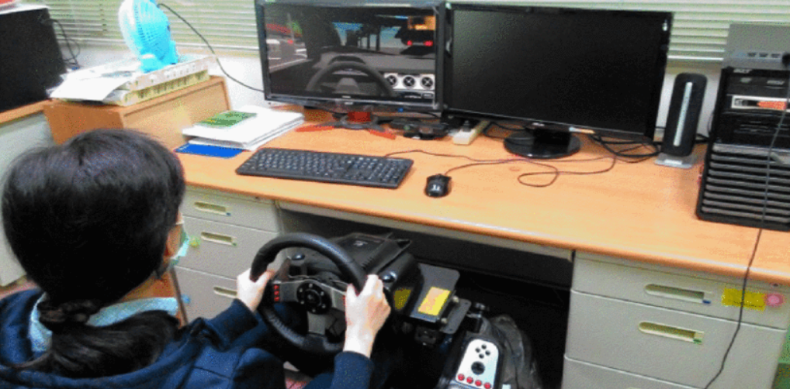
Fonte: Yang et al.(2016).
Yang et. Al (2016) teve como conclusão de que o design das cenas virtuais e o modelo de controle do veículo afetam a imersão e para evitar tal situação revisou vários fatores de tamanho dos objetos da cena, controle do veículo e profundidade do ângulo de visão nas cenas.

proposta
A seguir será apresentada a justificativa para o desenvolvimento do trabalho e a metodologia de desenvolvimento que será utilizada. Também serão mostrados os principais Requisitos Funcionais (RF), os Requisitos Não Funcionais e também será relatado um cronograma planejado para o desenvolvimento do projeto.

JUSTIFICATIVA
O quadro apresenta um comparativo entre os trabalhos correlatos. As linhas são as características e as colunas os trabalhos.

Quadro 1 - Comparativo dos trabalhos correlatos
Trabalhos Correlatos  Características | Correlato 01 | Correlato 02 | Correlato 03
Utiliza C# como linguagem de programação | Sim | Sim | Sim
Utiliza Unity | Sim | Sim | Sim
Considera leis de trânsito | Sim | Não | Sim
Automóvel quebra | Sim | Não | Sim
Automóvel tem gasolina | Sim | Não | Não
Direcionado para educação | Sim | Não | Não
Preço acessível para consumidor físico | Sim | Não | Não
Fonte: elaborado pelo autor.
A partir do Quadro 1 podemos perceber que todos os trabalhos correlatos utilizam tanto Unity (motor de desenvolvimento gráfico para jogos), quanto C# (linguagem de programação). Apesar de todos os trabalhos contarem com o desenvolvimento em C# e Unity, apenas o trabalho do Buzzi (2018) tem foco nas leis de trânsito, enquanto os outros dois são mais voltados para a jogabilidade.
O aplicativo do Buzzi (2018) tem foco na educação do trânsito, enquanto o mesmo focou mais em um aprendizado gamificado, além de não ter custo adicional com hardware, pois não precisa de volante, pedais e outros equipamentos. De acordo com Buzzi (2018) o aplicativo também considera a vida do automóvel e da gasolina e caso elas zerem, o usuário perde o jogo.
O projeto da Alvez (2014) busca testar e ver qual a diferença de um simulador de baixo custo para um de médio custo, utilizando uma forma de comando através de um hardware, onde Alvez (2014) utiliza um volante, e até um protótipo de um carro real no simulador de médio custo e visto que um aplicativo com o uso de um volante teria um custo muito alto, mesmo sendo um de baixo custo, que de acordo com a Alvez (2014) seria um G27, que já deixa o projeto muito mais caro.
Já no trabalho do Yang et. Al (2016), segue a mesma ideia de fazer um simulador utilizando um volante e pedais. Apesar de todos os hardwares disponíveis, ainda aumentou a imersão, ao utilizar um Xtion, onde a mesma capta os movimentos da cabeça do condutor. Tanto o trabalho de Yang et al (2016), quanto de patrícia acabam deixando um pouco de lado a parte de acessibilidade ao trazer o volante físico, pois aumenta o custo a operação, já Thiago (2018) opta por um ambiente totalmente virtual.
Um grande diferencial do aplicativo do projeto do Buzzi (2018) para os simuladores da Alves (2014) e do Yang et. Al é seu custo. Enquanto para fazer o uso do simulador precisamos de um hardware específico, podendo variar de volantes, sensores Xtion e até um protótipo de um carro real, que foi o caso da Alves (2014) em seu simulador de médio custo, que acabaram encarecendo e fazendo com que deixe de ser acessível ao público infantil. Já no caso do simulador será necessário um dispositivo Android que suporte o mesmo, sacrificando um pouco da imersão para assim atingir um publico maior.

Requisitos principais do problema a ser trabalhado
A ferramenta a ser desenvolvida deverá:

- Permitir o usuário colocar e tirar o cinto (Requisito Funcional - RF);
- Permitir o usuário a pilotar o carro livremente pela rua (RF);
- Mostra mensagens avisando quando o usuário infringiu a alguma lei (RF);
- Retorna uma relação de pontos para o usuário quando ele parar de jogar (RF);
- Diminui a barra de vida do automóvel conforme o usuário bate o carro (RF);
- Permitir o usuário acelerar e frear o carro em pedais dispostos na tela (RF);
- Geração de que andem aleatoriamente na rua (RF);
- Geração de pedestres que andem aleatoriamente na rua (RF);
- Disponibilizar postos funcionais que reabastecem a gasolina do usuário (RF);
- O sistema deve ser leve para roda em qualquer dispositivo Android a partir da versão 10 (Requisito Não Funcional - RNF);
- A interface do simulador deve ter de fácil acesso todos os botões de interação com o carro (RNF);
- Deve ter uma documentação com as leis vigentes no aplicativo (RNF);
- Deve ser desenvolvido na plataforma Unity, com auxílio de linguagem de programação C# (RNF).

METODOLOGIA
O trabalho será desenvolvido observando as seguintes etapas:
- levantamento de requisitos: buscar o que será utilizado e preparar o ambiente para começar o trabalho;
- planejar o mapa 3D: pensar e planejar o mapa que será utilizado;
- selecionar as leis utilizadas: separar as leis que serão aplicadas no projeto;
- implementar o código: com os estudos realizados, implementar o software;
- implementar o Ambiente 3D: já com o mapa feito, reproduzi-lo no Unity;
- Testes: realizar tanto o teste de qualidade quanto de aceitação do usuário;
- Avaliar a satisfação: Avaliado o aplicativo com professores e aluno.
As etapas serão realizadas nos períodos relacionados no Quadro 14.

Quadro 1 - Cronograma
 | 2024
 | Jan. |  | Fev. |  | Mar. |  | Abr. |  | Jun.
etapas / quinzenas | 1 | 2 | 1 | 2 | 1 | 2 | 1 | 2 | 1 | 2
Levantamento de requisitos
Planejar o Mapa 3D
Implementar o ambiente 3D
Selecionar as leis que estarão em vigor no aplicativo
Implementar o código
Testes
Avaliar a satisfação
Fonte: elaborado pelo autor.

REVISÃO BIBLIOGRÁFICA
Este capítulo descreve brevemente sobre os assuntos que fundamentarão o estudo a ser realizado: Leis de Trânsito, Jogos de Simulação e Realidade Aumentada.
As leis de trânsito existem a muito tempo no Brasil. O primeiro Código Nacional de Trânsito Brasileiro foi instituído pelo Decreto Lei n. 2.994, em 28 de janeiro de 1941(Moleta, 2015) e desde então vem sofrendo alterações (Agência Senado, 2023). Atualmente “O trânsito brasileiro é regulamentado pela Lei 9.503/97 – Código de Trânsito Brasileiro – CTB, e pelas Resoluções complementares. Além do CTB e das Resoluções, os Estados complementam a legislação por meio de Portarias e Decretos. Os órgãos de trânsito municipais também têm autonomia para normatizar detalhes do trânsito, que não são os mesmos em todas as cidades, exigindo atenção por parte dos condutores.” (DETRAN).
De acordo com a Bruna Cardoso (2023), escritora do site Seu Game “A principal caraterística dos jogos de simulação é a de simular atividades da vida real”, podendo ser algo mais complexo, como um jogo de simulador de avião ou até mesmo algo mais simples (e até sem utilidade), como um jogo de simulador de pedra. De acordo com o jornalista Danilo Souza (2013), colunista do jornal informativo da Universidade São Paulo (USP) Coruja informática o primeiro jogo de simulação foi feito em 1947, por Thomas T. Goldsmith Jr. E Estle Ray Mann e se tratava de algo simples, com alguns botões e simulava um míssil sendo lançado em um alvo, porém, hoje em dia já evoluímos muito e temos uma variedade enorme de simuladores disponíveis, dos mais simples aos mais complexos.
De acordo com a o SErviço BRAsileiro de Apoio ás micro e pequenas Empresa (SEBRAE, 2023) a Realidade Aumentada (RA) “mistura o virtual com o real, fazendo com que o usuário, por meio de dispositivos eletrônicos, perceba objetos virtuais no contexto real.”, e também de acordo com o SEBRAE o uso da RA já é presente em diversas áreas da tecnologia, abrangendo a parte do ensino de línguas, games, tours on-line, decoração de espaços e segmento de vendas.

Referências
Agência Senado. Publicada lei com mudanças no Código de Trânsito Brasileiro. SENADO NOTICIAS, 2023. Disnponível em: https://www12.senado.leg.br/noticias/materias/2023/06/20/publicada-lei-com-mudancas-no-codigo-de-transito-brasileiro Acesso em: 30 out. 2023
ALVES, Patrícia Raquel de Jesus Araújo. Validação de simuladores de condução low-cost baseados em jogos sérios usando Heads-Up Display: estudo de caso com simulação de dispositivos in-glass. REPOSITÓRIO ABERTO, 2014. Disponível em: https://repositorio-aberto.up.pt/handle/10216/75196. Acesso em: 24 out. 2023.
BUZZI, Thiago Alberto. TransitAR: conscientização sobre trânsito usando realidade aumentada. FURB, 2018. Disponível em: https://www.furb.br/dsc/tcc/index.php?cd=6&tcc=1955. Acesso em: 24 out. 2023.
CARDOSO, Bruna. Jogos de simulação? O que são exatamente?. SEUGAME. Disponível em: https://seugame.com/o-que-sao-jogos-de-simulacao/. Acesso em: 24 out. 2023.
Confederação Nacional de Municípios (CNM). Contran torna obrigatório uso do simulador de direção. CNM, 2015. Disponível em: https://www.cnm.org.br/comunicacao/noticias/contran-torna-obrigatorio-uso-do-simulador-de-direcao. Acesso em: 24 out. 2023.
Departamento Estadual de Trânsito (DETRAN). Legislação de Trânsito. DETRAN.RO, 2016. Disponível em: https://www.detran.ro.gov.br/institucional/legislacao-de-transito/. Acesso em: 24 out. 2023.
Departamento Estadual de Trânsito (DETRAN). Simulador de direção não é mais obrigatório e CNH fica R$ 377,60 mais barata no RS. DETRANRS, 2022. Disponível em: https://www.detran.rs.gov.br/simulador-de-direcao-nao-e-mais-obrigatorio-e-cnh-fica-r-377-60-mais-barata-no-rs. Acesso em: 29 out. 2023
GODRI, Yane. Entrevista sobre os simuladores tornados obrigatórios em 2015. Entrevistadores: Gabriel Ossamu. Timbó. 2023. Entrevista feita através de conversação – não publicada.
GUILHERME, Gabriel. Saiba as cinco principais causas de ACIDENTES DE TRÂNSITO e como prevenir INCIDE/NTES NAS ESTRADAS. UOL, 2023. Disponível em:https://jc.ne10.uol.com.br/colunas/mobilidade/2023/01/15163118-saiba-as-cinco-principais-causas-de-acidentes-de-transito-e-como-prevenir-incidentes-nas-estradas.html. Acesso em: 24 out. 2023.
ICFC. Desafios dos alunos de autoescolas: os 5 maiores medos. ICFC, 2020. Disponível em: https://icfc.com.br/planejamento-e-administracao/e-desafios-dos-alunos-de-autoescolas-os-5-maiores-medos/. Acesso em: 29 out. 2023.
Instituto Brasileiro de Geografia e Estatística (IBGE). Frota de veículos. IBGE, 2022. Disponível em: https://cidades.ibge.gov.br/brasil/pesquisa/22/28120. Acesso em: 24 out. 2023.
LEE, Yang et. Al. Unity 3D production and environmental perception vehicle simulation platform. ICAMSE, 2016. Disponível em: https://ieeexplore.ieee.org/abstract/document/7840349. Acesso em: 24 out. 2023.
LUDOSPRO. Gamificação: o que é e quais os benefícios na aprendizagem?. LUDUSPRO, 2023. Disponível em: https://www.ludospro.com.br/blog/o-que-e-gamificacao. Acesso em: 24 out. 2023.
MACHADO, Cunha et. al. USO DA REALIDADE AUMENTADA NO ENSINO DO TRÂNSITO. DICAUFE, 2016. Disponível em: https://dicaufu.com.br/dica_sys/pdf/P15-%20USO%20DA%20REALIDADE%20AUMENTADA%20NO%20ENSINO%20DO%20TRANSITO.pdf. Acesso em: 24 out. 2023.
MOLETA, Paulo. A origem do trânsito e do CTB. JUSBRASIL, 2015. Disponível em: https://www.jusbrasil.com.br/artigos/a-origem-do-transito-e-do-ctb/206526711. Acesso em: 30 out. 2023.
Observatório Nacional de Segurança Viária(ONSV). BRASIL TEM AUMENTO DE MORTES NO TRÂNSITO EM 2021. ONSV, 2023. Acesso em: https://www.onsv.org.br/comunicacao/brasil-tem-aumento-de-mortes-no-transito-em-2021. Acesso em: 24 out. 2023.
Observatório Nacional de Segurança Viária(ONSV). CRESCE O NÚMERO DE MORTES NO TRÂNSITO EM 2020. ONSV, 2022. Disponível em: https://www.onsv.org.br/comunicacao/materias/cresce-o-numero-de-mortes-no-transito-em-2020#:~:text=Os%20dados%2C%20compilados%20pelo%20OBSERVAT%C3%93RIO,de%20tr%C3%A2nsito%20foi%20de%2032.716. Acesso em: 24 out. 2023.
PAULA, Natália de. Como usar a realidade aumentada na educação e agregar benefícios ao processo de ensino-aprendizagem. RUBEUS, 2023. Disponível em: https://rubeus.com.br/blog/realidade-aumentada-na-educacao/. Acesso em: 24 out. 2023.
Serviço Brasileiro de Apoio às Micro e Pequenas Empresas (SEBRAE). O que é realidade aumentada e realidade virtual?. SEBRAE, 2023. Disponível em: https://sebrae.com.br/sites/PortalSebrae/artigos/o-que-e-realidade-aumentada-e-realidade-virtual,9da08ec38f685810VgnVCM100000d701210aRCRD. Acesso em: 24 out. 2023.
SOARES, Roberta. Trânsito faz mal à saúde física e mental. UOL 2022. Disponível em: https://jc.ne10.uol.com.br/colunas/mobilidade/2022/03/14962697-transito-faz-mal-a-saude-fisica-e-mental.html#:~:text=Perde%20tempo%20de%20lazer%2C%20de,Medicina%20do%20Tr%C3%A1fego%20(Ammetra). Acesso em: 02 out. 2023.
SOUZA, Danilo. Jogos e simuladores na Campus Party. EACH, 2013. Disnível em: http://www.each.usp.br/petsi/jornal/?p=539#:~:text=O%20primeiro%20jogo%20de%20simula%C3%A7%C3%A7%C3%A3o%20de%20realidade%20virtual%20foi%20criado%20em%201962%20por%20Ivan%20Sutherland#. Acesso em: 02 de outubro de 2023.

